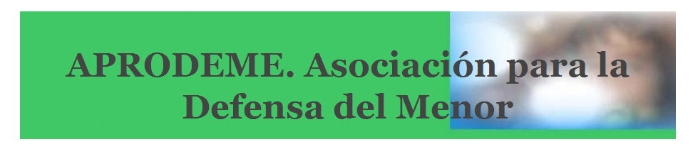
Una Asociación que trabaja por el respeto a los derechos del menor y de sus familias

Todo aquel que esté interesado en que su caso se presente junto con los demás, en nombre de APRODEME, que facilite la siguiente información, por correo electrónico a la siguiente dirección: asociaciondefensamenores@gmail.com
Con todos los casos que se reciban elaboraremos un dossier que presentaremos en cuantas instancias sea posible (DGAIA, otras administraciones de menores, conselleria, síndic de greuges, prensa, fiscalía,…) y ha de servir también para la presentación de una denuncia conjunta en los tribunales y otras instancias. Esta iniciativa no substituye a otras que cada uno pueda tomar a nivel individual

- Breve descripción de la situación (no más de 10-20 líneas)
- Pasos legales o de cualquier otro tipo que se han dado
- Qué se pide

Facilitad también los datos de contacto (Nombre completo, dirección, teléfono, e-mail y DNI)

Gracias a todos.
Francisco Cárdenas

